网站导航及二级分类

展会概况

Exhibition Overview
展会介绍/组织机构/展馆信息
Exhibition introduction
Organization
Exhibition information

单独切换分类下方为内容页

展商中心（全部内容页+可下载链接）
Exhibition Center
展会报告/招展函/参展申请表/展位图/展商手册
Exhibition Report
The invitation
Application form
Floorplan
Exhibitor Manual

观众中心（全部内容页）
Audience Center
展前预览（内容+可下载链接）/参观邀请函/观众预登记（表单页）/交通路线/商旅信息
Show preview
Invitation to visit
Audience pre registration
Traffic routes
Business travel information

同期活动
Contemporaneous activity
会议论坛（新闻列表页如下图）
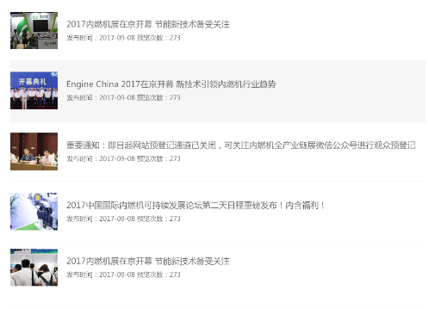
/摄影大赛（内容页）/最佳展台（内容页）
Conference Forum
photographic competition
Best booth

新闻中心
News Center
点击进入制作一个下方页面可切换形式
切换栏目时下方显示列表页
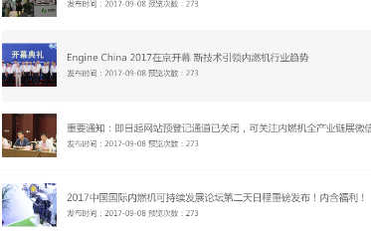
展会动态/行业资讯/媒体报道
Exhibition dynamics
Industry information
media coverage

网上展厅 Online exhibition（直接进入展厅页面）

联系我们Contact us（内容页）

